**Bestellung Hundeleine**

**Standartleine rund, Länge 2m, 3-fachverstellbar  
Hergestellt wird diese Leine in 4 Farben oder**

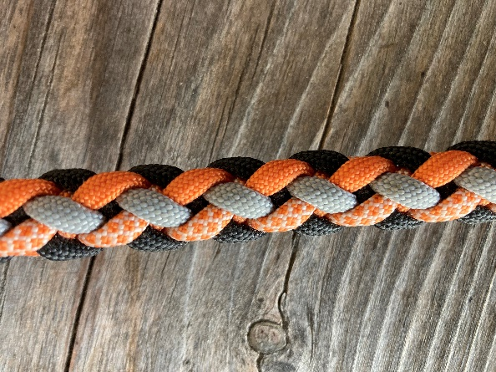 **farbig  uni**

**Farbe 1** *Farbe eingeben*

**Farbe 2** *Farbe eingeben*

**Farbe 3** *Farbe eingeben*

**Farbe 4** *Farbe eingeben*

**Farbe Karabiner und Ringe** Wählen Sie ein Element aus.

**Spezialanfertigungen nach Ihren Vorstellungen und Wünschen   
auf Anfrage jederzeit möglich**Klicken oder tippen Sie hier, um Text einzugeben.